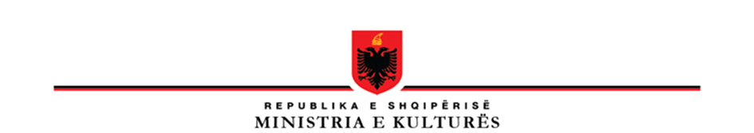

**THIRRJE E HAPUR**

**FONDI I ARTIZANËVE**

Ministria e Kulturës, në përputhje me misionin dhe politikat për promovimin dhe krijimin e hapësirave mbështetëse dhe promovuese për artizanët dhe zejtarët, shpall: **Fondin e Artizanëve 2023.**

Kjo thirrje e Ministrisë së Kulturës synon të mbështesë financiarisht me fonde publike projekt-propozime të paraqitura nga individë artizanë, persona juridikë të regjistruar si OJF dhe persona fizikë të regjistruar në QKB, të cilët kanë në objekt të veprimtarisë së tyre promovimin, edukimin, mbrojtjen, ruajtjen dhe përcjelljen e artizanatit tradicional.

Projektet përfituese nga ky fond realizohen nën kujdesin e Ministrit të Kulturës, sipas motos:

**“E ardhmja është në origjinë”.**

**TIPOLOGJIA E PROJEKTEVE QË FINANCOHEN**

* Projekte të cilat stimulojnë përcjelljen e zanateve dhe profesioneve tek të rinjtë, me qëllim mësimin dhe edukimin profesional të një brezi pasardhës artizanësh, të cilët do t’i trashëgojnë këto profesione;
* Projekte të cilat stimulojnë forcimin, zhvillimin e mëtejshëm dhe hapjen e punishteve të reja të prodhimeve artizanale;
* Projektet mund të përfshijnë gjithashtu organizimin e panaireve të artizanatit nga shoqatat e artizanëve, ekspozita me produkte të artizanatit, shkëmbim eksperiencash, krijim të rrjetit të zejtarëve mbi baza rajonale dhe veprimtari të ngjashme;
* Shtrirja gjeografike e financimeve do te përfshijë të gjithë vendin. Prioritet do të kenë qytetet të cilat kanë tregje artizanale të tilla si Shkodra, Korça, Berati, Gjirokastra, Kruja etj.

**TIPOLOGJIA E PROJEKTEVE QE NUK FINANCOHEN**

* Subvencionim i shpenzimeve financiare të projekteve të cilat nuk janë të fushës;
* Financim retroaktiv për projekte që janë në zbatim apo të përfunduara;

**AFATET KOHORE DHE MBËSHTETJA FINANCIARE PËR KËTË THIRRJE:**

Dorëzimi i aplikimeve : Nga data 25.01.2033 deri në datën 25.02.2023, ora 16:30

Periudha e realizimit të projekteve: deri më 15 nëntor 2023.

**MENYRA E APLIKIMIT**

Dokumentacioni duhet të jetë i printuar dhe dorëzohet fizikisht pranë Zyrës së Protokollit të Ministrisë së Kulturës.

**VIZIBILITETI**

Aplikuesit e mbështetur financiarisht duhet të evidentojnë në çdo rast në mënyrë të dukshme dhe të pranuar nga palët në kontratën që do të lidhet për këtë qëllim, përkrahjen financiare të Ministrisë së Kulturës.

**VËMENDJE !**

-Lejohen të aplikojnë vetëm individë artizanë, persona juridikë të regjistruar si OJF dhe persona fizikë me adresë banimin/regjistrimi në territorin e Republikës së Shqipërisë.

-Një aplikues nuk mund të paraqesë më shumë se një propozim për financim nga kjo thirrje.

-Në rast se gjatë zbatimit të projektit, rezulton dhe vërtetohet se ka patur paraqitje të dokumentacionit të rremë apo të falsifikuar, Ministria e Kulturës do të kërkojë kthimin e plotë të shumës së akorduar.

**Shënim :** *Të gjitha projektet mund të jenë cilësisht te kualifikueshme për financim, por, financimi do të jetë në varësi të renditjes pas vlerësimit dhe fondeve në dispozicion, sipas parimit “derisa të mbarojnë fondet në dispozicion”.*

**Dokumentet e Aplikimit:**

Aneks 1: Udhezues

Aneks 2: Formulari i aplikimit

Aneks 3: Formulari i buxhetit

Aneks 4: Kalendari i aktiviteteve

Aneks 5: Lista e dokumenteve